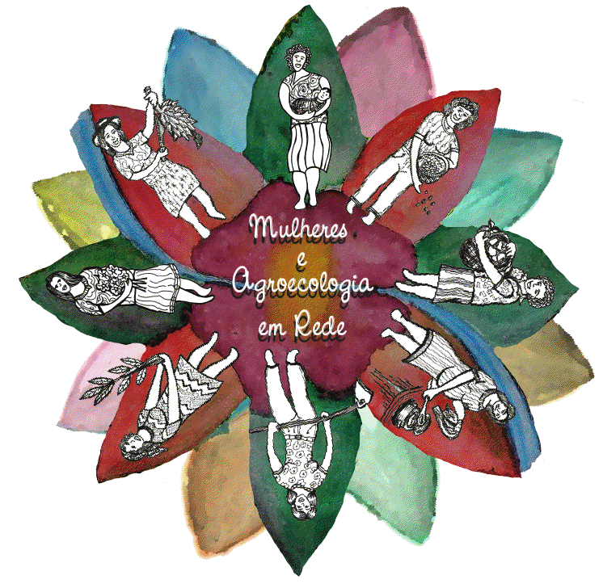

PROJETO

Fortalecimento da autonomia econômica de mulheres rurais no Brasil

“Mulheres e Agroecologia em Rede”

Mapeamento das experiências de agroecologia protagonizadas por mulheres

Zona da Mata - Viçosa - Minas Gerais – Brasil
Experiências de agroecologia protagonizadas por mulheres

Nome: Maria Eliete Costa Ferreira Rufino
Município: Divino
Comunidade: Vargem Grande

A Experiência de Eliete

Nascida em Volta Redonda no Rio de Janeiro, Maria Eliete foi para Divino, Minas Gerais, aos sete anos, tendo se casado aos vinte. Ela não era uma agricultora totalmente agroecológica, mas também não se considerava uma produtora completamente convencional. Nos dias de hoje, ela dedica seu tempo e atenção à horta e à criação animal. Sendo a primeira a atividade a que mais lhe ajuda financeiramente e ao mesmo tempo lhe dá prazer, uma vez que na horta ela encontra tudo o que a família precisa para se alimentar e para manter a saúde.
Maria Eliete é sindicalista desde os dezoito anos, sendo que há precisamente cinco anos, ela vem acompanhando de perto o Movimento de Mulheres da Zona da Mata e Leste de Minas. Membro da Comissão de Mulheres, Eliete faz parte, já há três anos, da direção do Sindicato, tendo participado também dos intercâmbios durante esse tempo. Para ela, é gratificante estar por dentro do Movimento, principalmente porque ‘’participar é sempre muito bom, é por meio dessas atividades que temos oportunidade de aprender muitas coisas novas, conseguindo assim transformar o espaço em que vivemos’’.
Sobre a criação animal, Eliete fala que cria vacas apenas para a coleta do leite, e os porcos são criados um de cada vez para o abate e são tratados com soro, lavagem e farelo. A família come mais carne de porco, inclusive a gordura, porque sempre tem em casa. Devido a isso, os gastos externos são apenas com a carne de boi, sal e açúcar.
Já no que diz respeito à produção, a família possui atualmente lavouras de feijão e de milho. A produção geralmente é comercializada na feira, realizada sempre aos sábados de manhã. Maria afirma que ela e o marido, Denil, fazem quitandas para vender os alimentos na feira, levando tudo que há disponível em sua casa, inclusive o queijo e ovo, quando sobram.
Maria Eliete e Denil ‘’apostam na diversidade’’ , isso é o que mantem a família já há um bom tempo é principalmente o leite e a horta. Já faz dois anos que a família não comercializa café. Sobre isso, Eliete afirma que decidiu mudar essa conduta por conta da saúde – e para ela, a baixa do preço desse alimento não fez diferença, uma vez que a colheita do café é reduzida, de apenas 4500 pés. Apesar disso, essa é a atividade em que ela mais participa ajudando o seu marido, mesmo trabalhando juntos em outros espaços.
Sobre a propriedade, a produtora afirma possuir área de mata com um pouco de eucalipto e frutas. O terreno abriga uma nascente preservada, porém ela tem vontade de plantar mais árvores no local. Também possuem um tanque de peixes com tilápias, só para despesa da família.
Os filhos de Maria Eliete nunca foram ao médico, durante toda a vida apenas foram tratados com os recursos da homeopatia e das plantas medicinais. Com o curso de homeopatia, a produtora se aproximou mais dos trabalhos do sindicato, e acabou se interessando, uma vez que sua mãe sempre realizou esse tipo de atividade.
A partir desse contato, seu marido Denil também foi mudando de conduta. ‘’Ele, que sempre teimava falando que o Round-up não fazia mal, hoje já não o utiliza mais.’’
Atualmente, a família se utiliza de sementes crioulas. Na horta e no café, apenas esterco tem sido utilizado, sendo que às vezes Maria mistura capim e palha de café neste adubo. Sobre o lixo, a família o descarta em um latão destinado apenas a esse fim, sendo recolhido pelo caminhão responsável. Já o lixo orgânico permanece na propriedade para o uso com os animais.
A dificuldade que Maria Eliete assume estar enfrentando, em relação a agroecologia praticada, se refere a falta de tempo. Após assumir o cargo de direção do Sindicato, ela tem tido pouco tempo para auxiliar nas atividades diárias. Segundo ela, o marido se esforça, mas não deixa de estar sobrecarregado de tarefas, uma vez que os filhos do casal ainda são pequenos e não podem contribuir. Maria também afirma que a falta de tempo tem atrapalhado na produção de artesanato, pois ela sabe e gosta de trabalhar com a palha de bananeira e taboa.

